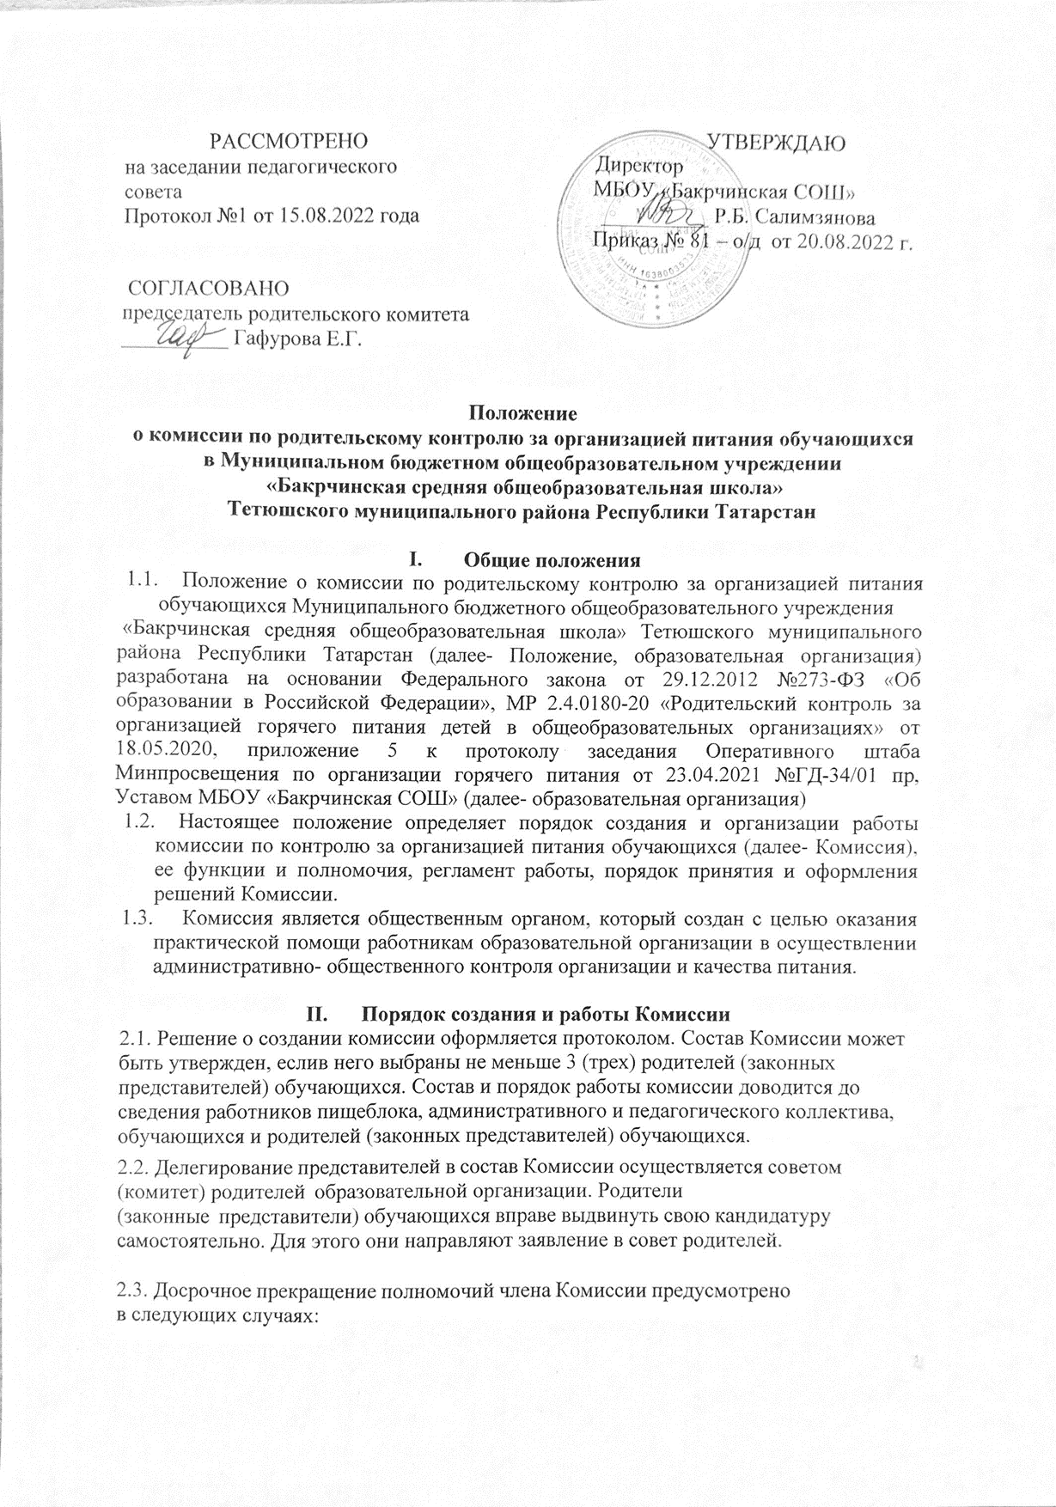

    - на основании личного заявления члена Комиссии об исключении из ее состава;
    - по требованию не менее 2/3 членов Комиссии, выраженному в письменной форме;

В случае досрочного прекращения полномочий члена Комиссии в ее состав делегируется иной представитель.

  - Срок полномочий Комиссии – 1 (один) учебный год.

  - Члены Комиссии осуществляют свою деятельность на безвозмездной основе.

  - Деятельность Комиссии основывается на принципах добровольности участия в ее работе, коллегиальности принятия решений, гласности.

  - В своей работе Комиссия руководствуется Конституцией Российской Федерации, Федеральным законом от 29.12.2012 № 273-ФЗ «Об образовании в Российской
Федерации», а также другими федеральными законами, иными нормативными
правовыми актами РФ, законами и иными нормативными правовыми актами субъектов РФ, содержащими нормы, регулирующие отношения в сфере образования, локальными нормативными актами образовательной организации, коллективным договором
и настоящим Положением.

Задачи и функции Комиссии

  - Задачами Комиссии являются:

    - решение вопросов качественного и здорового питания обучающихся;
    - пропаганда основ здорового питания;
    - контроль состояния организации питания в МБОУ «Бакрчинская СОШ»

  - Комиссия осуществляет следующие оценочные функции:

    - соответствие реализуемых блюд утвержденному меню;
    - санитарно-техническое содержание помещений для приема пищи, состояние обеденной мебели, столовой посуды и т. п.;
    - условия соблюдения правил личной гигиены обучающимися;
    - наличие и состояние санитарной одежды у сотрудников, осуществляющих раздачу готовых блюд;
    - объем и вид пищевых отходов после приема пищи;
    - наличие лабораторно-инструментальных исследований качества
и безопасности поступающей пищевой продукции и готовых блюд;
    - вкусовые предпочтения обучающихся , удовлетворенность ассортиментом и качеством потребляемых блюд по результатам выборочного опроса
обучающихся с согласия их родителей или иных законных представителей;
    - информирование родителей и обучающихся о здоровом питании.

Права и ответственность Комиссии

  - Для осуществления возложенных функций Комиссии предоставлены следующие права:

    - задавать вопросы и получать ответы от представителя администрации
общеобразовательной организации и от представителя пищеблока в рамках их компетенций;
    - заслушивать на своих заседаниях работников пищеблока и ответственного по обеспечению качественного питания обучающихся;
    - вносить предложения по улучшению качества питания обучающихся;
    - участвовать в проведение мероприятий по информированности о здоровом питании;
  - Члены Комиссии несут персональную ответственность за невыполнение или ненадлежащее исполнение возложенных на них обязанностей.

  - Комиссия несет ответственность за необъективную оценку, выставленную в
результате проведения мероприятий по родительскому контролю за организацией питания обучающихся.

Регламент работы Комиссии
  - Комиссия осуществляет свою деятельность в соответствии с планом работы, настоящим Положением и Порядком проведения мероприятий по родительскому контролю за организацией питания обучающихся.

  - Заседания Комиссии проводятся по мере необходимости, но не реже одного раза в месяц в течение учебного года и считаются правомочными, если на них присутствует не менее 2/3 ее членов.

  - Заседания Комиссии оформляются протоколом. Протоколы подписываются председателем и членами Комиссии.

  - Решения Комиссии принимаются большинством голосов из числа присутствующих членов путем открытого голосования и оформляются протоколом.

  - О результатах своей работы Комиссия информирует:

    - администрацию образовательной организации – один раз в четверть;
    - совет родителей – один раз в полугодие;

По итогам календарного года Комиссия готовит аналитическую справку для отчета по самообследованию образовательной организации.

  - Итоги проверок обсуждаются на общеродительских собраниях и могут явиться основанием для обращений в адрес администрации образовательной организации, ее учредителя и (или) оператора питания, органов контроля (надзора).

